**บทที่ 4**

**ผลการวิจัยและอภิปรายผล**

การศึกษาการพัฒนาผลิตภัณฑ์กระเจี๊ยบแผ่นอบกรอบเสริมโปรตีน **สรุปผลการทดลองได้ดังต่อไปนี้**

**การศึกษาสัดส่วนที่เหมาะสมต่อความชอบของผลิตภัณฑ์กระเจี๊ยบแผ่นอบกรอบเสริมโปรตีน**

**การศึกษาสัดส่วนที่เหมาะสมต่อความชอบของผลิตภัณฑ์กระเจี๊ยบแผ่นอบกรอบเสริมโปรตีน โดยใช้**ปริมาณของกระเจี๊ยบเขียวร้อยละ 60-90 ปริมาณโปรตีนจากจิ้งหรีดทองแดงลายร้อยละ 0–40 และปริมาณสารยึดเกาะหรือสารช่วยให้ความคงตัวร้อยละ 0-10 ตามลำดับ ผลการศึกษาพบว่า**เมื่อเพิ่มปริมาณโปรตีนจากจิ้งหรีด**ทองแดงลายและลดปริมาณกระเจี๊ยบเขียวจะทำให้ผลิตภัณฑ์ที่ได้มีความชอบโดยรวมสูงขึ้น **ส่วนการเติม**ปริมาณสารยึดเกาะหรือสารช่วยให้ความคงตัว**เพิ่มขึ้นจะทำให้ผลิตภัณฑ์มีความกรอบเพิ่มขึ้น เห็นได้จากค่าความชอบทางด้านเนื้อสัมผัสที่มีค่าสูงเมื่อเติม**ปริมาณสารยึดเกาะหรือสารช่วยให้ความคงตัว **สอดคล้องกับวิลาสินี ดีปัญญา (2555) ที่ได้ทำการศึกษาการพัฒนาผลิตภัณฑ์ไข่น้ำแผ่น ผลการศึกษาพบว่าเมื่อมีการเติมสารยึดเกาะเพิ่มขึ้นจะทำให้ผลิตภัณฑ์ที่ได้มีความกรอบเพิ่มมากขึ้น**

**เมื่อพิจารณาสัดส่วนที่เหมาะสมต่อความชอบของผลิตภัณฑ์กระเจี๊ยบแผ่นอบกรอบเสริมโปรตีน (ตารางที่ 4.1) โดยใช้แผ่นภูมิ** Contour plot **และ** Response surface **ในการพิจารณาสูตรที่เหมาะสมเพื่อนำไปผลิตต่อไป ดังภาพที่ 4.1 และ 4.2 ผลการศึกษาพบว่าเมื่อใช้**ปริมาณของกระเจี๊ยบเขียวร้อยละ 87.60ปริมาณโปรตีนจากจิ้งหรีดทองแดงลายร้อยละ **5.40 และ**ปริมาณสารยึดเกาะหรือสารช่วยให้ความคงตัวร้อยละ **3.10 จะทำให้ผลิตภัณฑ์มีค่าความชอบรวมสูงสุดเท่ากับ 7.7**7

**ตารางที่ 4.1 สัดส่วนที่เหมาะสมต่อความชอบของผลิตภัณฑ์กระเจี๊ยบแผ่นอบกรอบเสริมโปรตีน**

|  |  |  |  |  |  |  |  |  |  |
| --- | --- | --- | --- | --- | --- | --- | --- | --- | --- |
| Formula | Natural-variable levels | | |  | Liking | | | | |
| X1 (Okra, %) | X2 (Cricket, %) | X3 (Binder, %) |  | Flavor | Odor | Taste | Texture | Overall |
| 1 | 60.00 | 20.00 | 5.00 |  | 7.45 | 7.86 | 8.14 | 7.82 | 6.32 |
| 2 | 90.00 | 0.00 | 0.00 |  | 6.92 | 7.12 | 7.95 | 7.94 | 6.04 |
| 3 | 60.00 | 0.00 | 10.00 |  | 6.85 | 7.35 | 8.28 | 7.50 | 5.84 |
| 4 | 80.10 | 6.80 | 1.70 |  | 8.52 | 8.10 | 7.92 | 8.10 | 8.10 |
| 5 | 75.00 | 0.00 | 5.00 |  | 8.10 | 7.94 | 8.30 | 8.24 | 7.94 |
| 6 | 65.10 | 6.80 | 6.70 |  | 7.86 | 7.50 | 6.45 | 8.25 | 7.10 |
| 7 | 69.90 | 13.20 | 3.30 |  | 8.01 | 7.56 | 7.62 | 8.20 | 7.52 |
| 8 | 90.00 | 0.00 | 0.00 |  | 6.94 | 7.12 | 7.95 | 8.05 | 6.08 |
| 9 | 60.00 | 0.00 | 10.00 |  | 7.20 | 7.15 | 7.80 | 7.64 | 5.94 |
| 10 | 75.00 | 20.00 | 0.00 |  | 7.80 | 8.07 | 8.06 | 7.82 | 7.48 |
| 11 | 60.00 | 40.00 | 0.00 |  | 6.98 | 7.24 | 7.25 | 8.04 | 6.42 |
| 12 | 60.00 | 20.00 | 5.00 |  | 7.15 | 8.04 | 7.80 | 7.94 | 6.75 |
| 13 | 65.10 | 26.80 | 1.70 |  | 7.46 | 7.58 | 8.10 | 7.90 | 6.94 |
| 14 | 60.00 | 40.00 | 0.00 |  | 7.38 | 7.92 | 7.94 | 7.96 | 6.45 |

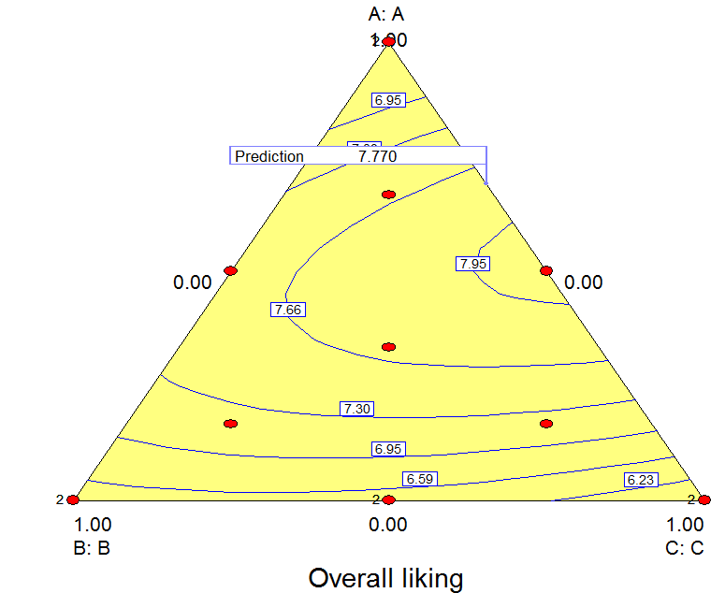

**ภาพที่ 4.1** Contour plot **ของค่าความชอบรวมของผลิตภัณฑ์กระเจี๊ยบแผ่นอบกรอบเสริมโปรตีน**

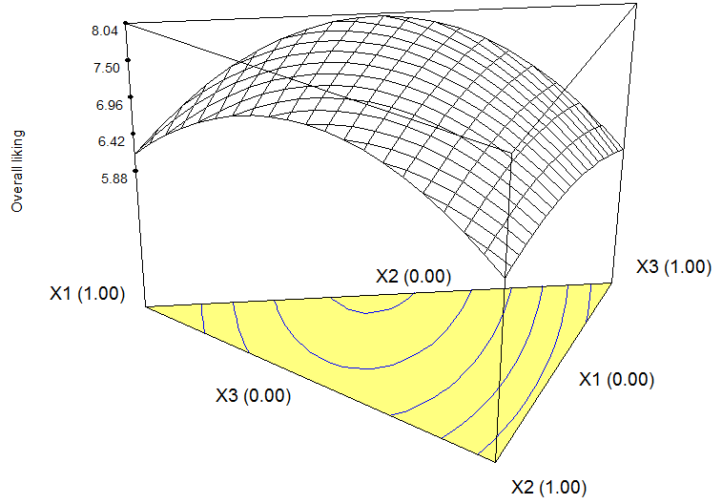

**ภาพที่ 4.2** Response surface **ของค่าความชอบรวมของผลิตภัณฑ์กระเจี๊ยบแผ่นอบกรอบเสริมโปรตีน**

การวิเคราะห์โมเดล

**การวิเคราะห์สัดส่วนที่เหมาะสมในการผลิตผลิตภัณฑ์กระเจี๊ยบเขียว**แผ่นอบกรอบเสริมโปรตีนจากแมลง **เพื่อให้ได้ค่าความชอบรวมจากผู้บริโภคสูงสุด จากส่วนผสม 3 องค์ประกอบ ได้แก่** กระเจี๊ยบเขียว (X1) ปริมาณโปรตีนจากจิ้งหรีดทองแดงลาย (X2) และปริมาณสารยึดเกาะหรือสารช่วยให้ความคงตัว (X3) **เพื่อให้ได้ค่าความชอบรวมจากผู้บริโภคสูงสุด โดยใช้สัมประสิทธิ์การถดถอยพหุคูณทำนายรูปแบบพหุนามกำลังสองสำหรับค่าความชอบรวมของผู้บริโภค แสดงดังตารางที่ 4.2 สัมประสิทธิ์การถดถอยพหุคูณสำหรับทำนายปริมาณค่าความชอบรวมของผู้บริโภค ได้สมการทำนายสูตรที่เหมาะสม ดังนี้**

Y = 6.14 $Z_{1}$ + 6.40 $Z_{2}$ + 5.88 $Z_{3}$ + 4.92 $Z_{12}$*+ 8.01 $Z_{13}$* + 1.25 $Z_{23}$

**ตารางที่ 4.2 สัมประสิทธิ์การถดถอยพหุคูณทำนายรูปแบบพหุนามกำลังสองของผลิตภัณฑ์กระเจี๊ยบแผ่นอบกรอบเสริมโปรตีน**

|  |  |
| --- | --- |
| Variables | Coefficient (β) |
| Y |
| Intercept | **-** |
| *Linear* |  |
| Z1 | **6.14\*** |
| Z2 | **6.40\*** |
| Z3 | **5.88** |
| *Interaction* |  |
| Z12 | **4.92\*\*** |
| Z13 | **8.01\*\*** |
| Z23 | **1.25** |
| R2 | 0.**90** |

**หมายเหตุ** :

Y **คือ ค่าความชอบรวมของผลิตภัณฑ์กระเจี๊ยบแผ่นอบกรอบเสริมโปรตีน**

**P < 0.01 highly significant, *P < 0.05 significant, no asterisk P > 0.05 not significant

การหาสัดส่วนองค์ประกอบที่เหมาะสมในการผลิตผลิตภัณฑ์กระเจี๊ยบแผ่นอบกรอบเสริมโปรตีน

**จากการทดลองใช้ 3 ปัจจัย (องค์ประกอบ 3 ชนิด) ในการหาพื้นผิวตอบสนองของสภาวะที่เหมาะสมเพื่อให้ได้ค่าความชอบรวมของผลิตภัณฑ์กระเจี๊ยบแผ่นอบกรอบเสริมโปรตีนสูงสุด แสดงดังภาพ 4.1 ภายใต้จุดสูงสุดของแกนในการทำนายค่าสูงสุดค่าความชอบรวมของผลิตภัณฑ์กระเจี๊ยบแผ่นอบกรอบเสริมโปรตีนได้สูงสุดเท่ากับ 7.7**7 **โดยใช้**ปริมาณของกระเจี๊ยบเขียวร้อยละ 87.60ปริมาณโปรตีนจากจิ้งหรีดทองแดงลายร้อยละ **5.40** และปริมาณสารยึดเกาะหรือสารช่วยให้ความคงตัวร้อยละ 3.90 ตามลำดับ **จากผลการทดลองแสดงให้เห็นว่าโมเดลที่ใช้ในการทำนายมีความเหมาะสมและสามารถนำไปใช้ในการทำนายสัดส่วนที่เหมาะสมเพื่อให้ได้ค่าการยอมรับรวมของผลิตภัณฑ์กระเจี๊ยบแผ่นอบกรอบเสริมโปรตีนสูงสุด โดยผลจากการตรวจสอบสมการสามารถยืนยันได้จากค่าจากการทดลองที่มีความสอดคล้องกับค่าที่ได้จากสมการทำนาย แสดงดังตารางที่ 4.3**

**ตารางที่ 4.3** Predicted and observed values for response variable in experiment of okra snack

|  |  |  |  |  |  |  |
| --- | --- | --- | --- | --- | --- | --- |
| Response variable | Critical values of independent variables | | | Stationary point | Predicted value (%) | Observed valuea (%) |
| Okra content (%) | Cricket content (%) | Binder (%) |
| Overall liking | 87.60 | 5.40 | 3.90 | Maximum | **7.7**7 | 7.72 |

a Mean values ± standard deviation of determinations for triplicate samples

**คุณภาพทางกายภาพ เคมี และฤทธิ์การต้านอนุมูลอิสระ**

**ฤทธิ์การต้านอนุมูลอิสระและคุณภาพทางกายภาพของผลิตภัณฑ์กระเจี๊ยบแผ่นอบกรอบเสริมโปรตีนจากสูตรที่เหมาะสมคือ ปริมาณของกระเจี๊ยบเขียวร้อยละ 87.60 ปริมาณโปรตีนจากจิ้งหรีดทองแดงลายร้อยละ 5.40 และปริมาณสารยึดเกาะหรือสารช่วยให้ความคงตัวร้อยละ 3.90 ตามลำดับ แสดงดังตารางที่ 4.4 ผลการศึกษาพบว่า ผลิตภัณฑ์กระเจี๊ยบแผ่นอบกรอบเสริมโปรตีนมีค่าความสว่าง** (L) **เท่ากับ 39.26 ค่า** a* **เท่ากับ -2.39 และค่า** b* **เท่ากับ 14.27 ซึ่งผลิตภัณฑ์ที่ได้จะมีค่าความสว่างและค่าสีเขียวลดลงเมื่อเทียบกับผลสด ส่วนคุณภาพทางเคมีพบว่าผลิตภัณฑ์ที่ได้มีคุณภาพทางเคมี ดังนี้ โปรตีน 16.37 กรัมต่อ 100 กรัม ไขมัน 0.36 กรัมต่อ 100 กรัม เถ้า 6.24 กรัมต่อ 100 กรัม คาร์โบไฮเดรต** 40**.14 กรัมต่อ 100 กรัม ใยอาหาร 26.79กรัมต่อ 100 กรัม และวิตามินเอ 236.41 ไมโครกรัมต่อ 100 กรัม ในขณะที่มีฤทธิ์ในการต้านอนุมูลอิสระโดยวิธี** DPPH radical scavenging **เท่ากับ 75.62**

**ตารางที่ 4.4 คุณภาพทางกายภาพ เคมี และฤทธิ์การต้านอนุมูลอิสระของผลิตภัณฑ์กระเจี๊ยบแผ่นอบกรอบเสริมโปรตีน**

|  |  |
| --- | --- |
| **คุณภาพทางกายภาพ เคมี และฤทธิ์การต้านอนุมูลอิสระ** | **ปริมาณ** |
| **คุณภาพทางกายภาพ**  ค่าสี  L  a*  b* | 39.26±0.37  -2.39±0.06  14.27±0.25 |
| **คุณภาพทางเคมี**  โปรตีน (g/100g)  ไขมัน (g/100g)  เถ้า (g/100g)  คาร์โบไฮเดรต (g/100g)  ใยอาหาร (g/100g)  วิตามินเอ (µg/100g) | 16.37±0.72  0.36±0.01  6.24±0.30  40.14±1.18  26.79±1.05  236.41±2.42 |
| **ฤทธิ์การต้านอนุมูลอิสระ**  DPPH radical scavenging (%) | 75.62±0.86 |